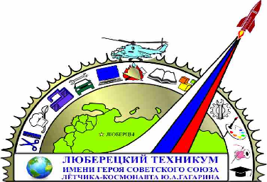

**МИНИСТЕРСТВО ОБРАЗОВАНИЯ МОСКОВСКОЙ ОБЛАСТИ**

**Государственное бюджетное профессиональное образовательное**

**учреждение Московской области**

**«Люберецкий техникум имени Героя Советского Союза,**

**лётчика-космонавта Ю.А. Гагарина»**

**КУРСОВАЯ РАБОТА**

**по МДК.01.01 «Разработка программных модулей »**

**по МДК.01.03 «Разработка мобильных приложений »**

специальность

09.02.07 «Информационные системы и программирование»

**Тема:**

Группа 185

Выполнил/а/ студент     _________________

                                             (подпись)                         (ФИО полностью)

Руководитель                                                         Жирнова Юлия Витальевна

                                             (подпись)                           (ФИО полностью)

Оценка ______________

Люберцы-2021 год

**Содержание**

[Введение 3](https://docs.google.com/document/d/11vLndAxkcunMK0M5Ne-qHz5xymtVsfJj/edit#heading=h.gjdgxs)

[Постановка задачи 4](https://docs.google.com/document/d/11vLndAxkcunMK0M5Ne-qHz5xymtVsfJj/edit#heading=h.30j0zll)

[Изучение программных средств 4](https://docs.google.com/document/d/11vLndAxkcunMK0M5Ne-qHz5xymtVsfJj/edit#heading=h.1fob9te)

[5](https://docs.google.com/document/d/11vLndAxkcunMK0M5Ne-qHz5xymtVsfJj/edit#heading=h.3znysh7)

[8](https://docs.google.com/document/d/11vLndAxkcunMK0M5Ne-qHz5xymtVsfJj/edit#heading=h.2et92p0)

[Выводы 26](https://docs.google.com/document/d/11vLndAxkcunMK0M5Ne-qHz5xymtVsfJj/edit#heading=h.tyjcwt)

[Список литературы 27](https://docs.google.com/document/d/11vLndAxkcunMK0M5Ne-qHz5xymtVsfJj/edit#heading=h.3dy6vkm)

**Введение**

Современный мир теперь нельзя представить без информационных систем. Они встречаются постоянно в нашей жизни. Информационные системы очень помогают в жизни и значительно упрощают ее.

Каждая организация стремиться минимизировать затраты времени, материальных, трудовых ресурсов в ходе своей деятельности и упростить процесс обработки информации. Эти задачи можно решить с использованием информационных систем.